Рекомендации для родителей (16.05-22.05)
«Мой дом- наш город»
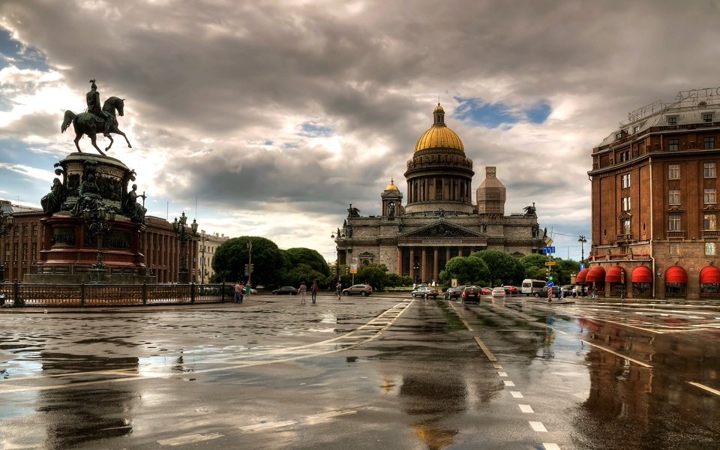
Уважаемые родители!
поговорите с ребенком о своем городе, домашнем адресе;
- обговорить с ребенком схему безопасной дороги в детский сад;
- объяснять правила безопасного поведения дома, в детском саду, на улицах города;
- демонстрировать ребенку пример бережного отношения к природе, учить соблюдать чистоту в городе;
- посетить места отдыха (парк, кинотеатр, обращая внимание на архитектуру зданий;
- рассказать о своей профессии;
- понаблюдать с детьми за строительством нового здания (из какого материала строят, сколько этажей уже построено, для чего или для кого будет предназначено здание).
Нужно помочь детям запомнить свой домашний адрес, отвечать на вопросы:
- На какой улице находится наш детский сад?
- Почему эта улица так называется?
- Какие еще улицы и площади вы знаете?
- Какие памятники есть в нашем городе?

В выходные дни родители могут сходить с детьми на площадь, где горит вечный огонь в память воинам – героям, погибшим в Великой Отечественной Войне, рассказать детям о подвиге людей, именами которых названы улицы города.
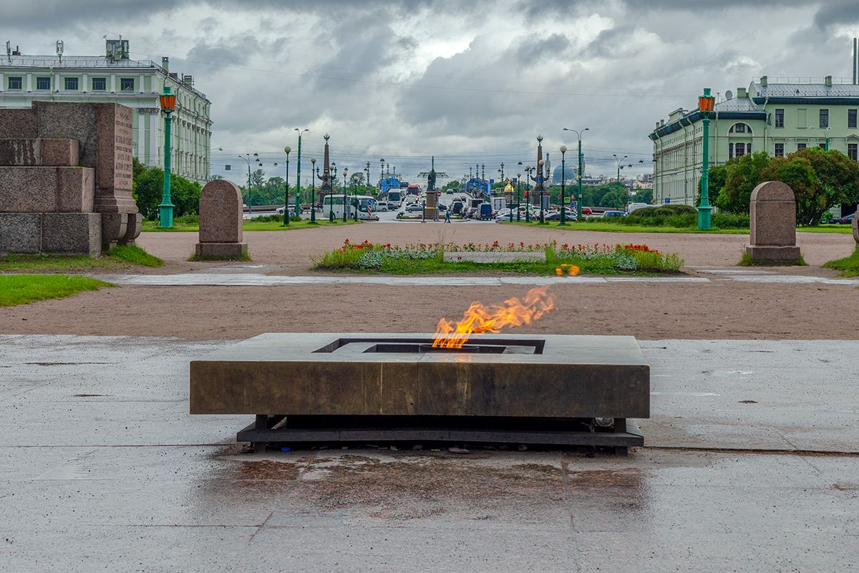

Предложить детям составить рассказ о самом красивом и любимом уголке нашего города. Наиболее интересные записать в альбом, проиллюстрировать детскими рисунками.

Выполнить аппликации «Улицы нашего города», «Новые дома нашего города», и др. изготовить альбом «Мой родной город»;

